
Filmski program

Kulturnog centra Novog Sada

Ponedeljak – nedelja, 23. – 29. januar 2012.

Projekcije u velikoj sali Kulturnog centra Novog Sada

18,30 časova

TORINSKI KONJ
A torinói ló / The Turin Horse, Mađarska, Francuska, Nemačka, 2011, 146 min.
Scenario: László Krasznahorkai, Béla Tarr; Režija: Béla Tarr, Ágnes Hranitzky
Uloge: János Derzsi, Erika Bók, Mihály Kormos
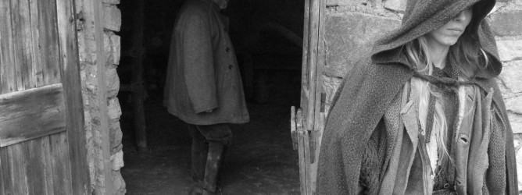
U film nas uvodi pripovedač koji objašnjava uvodnu priču: godine 1889, u italijanskom gradu Torinu, nemački filozof Fridrih Niče bio je svedok bičevanja konja. Pokušavajući da ga odbrani, pritrčao je i obgrlio ga, ali se zatiim onesvestio na ulici. Ubrzo nakon ovog nemilog događaja, Niče je mentalno oboleo. U takvom stanju ostaje sve do smrti, 11 godina kasnije. U daljem toku filma vidimo događaje koji su prethodili incidentu u Torinu. Radnja je smeštena u seosko domaćinstvo, gde stari vlasnik imanja živi sa svojom kćerkom u lošim životnim uslovima. Njih dvoje preživljavaju zahvaljujući konju, koji im pomaže u svakodnevnim poslovima.
Napomena: Zbog književne večeri Slobodana Tišme, dobitnika NIN-ove nagrade za roman godine, neće biti projekcije filma “Torinski konj” 24. januara 2012 u 18,30 časova.
21 čas
NE PLAŠI SE MRAKA
Don't Be Afraid of the Dark, SAD, Australija, Meksiko, 2011, 100 min.
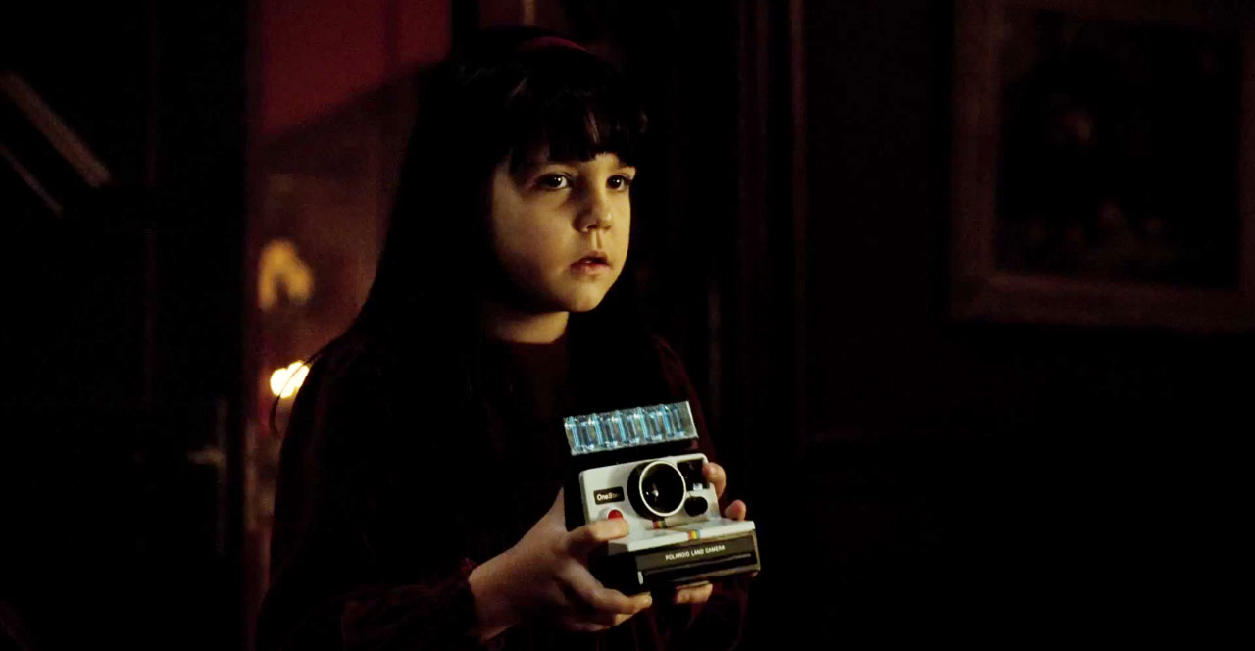
Scenario: Guillermo del Toro, Matthew Robbins;
Režija: Troy Nixey
Uloge: Katie Holmes, Guy Pearce, Bailee Madison, Alan Dale, Emelia Burns
“Ne plaši se mraka”, čiji je scenarista i producent kultni reditelj Giljermo del Toro prati jednu od omiljenih del Torovih tema: devojčica se sticajem okolnosti nađe u novoj i zastrašujućoj kući, i mora da se izbori sa silama koje je opsedaju. „Ne plaši se mraka“ je rimejk istoimenog kultnog horor filma iz 1970-ih. Devojčica se sa ocem i njegovom novom devojkom seli u novu kuću. Iako joj odrasli ne veruju, ona otkriva da je kuća zaposednuta zastrašujućim stvorenjima koja žele da ona postane jedna od njih.

Blagajna radi od 18 časova. Cena ulaznice 250 dinara.


